CẤU TRÚC
Ví dụ 1:
int a, b;
a = 5;
b = 10;
if (a > b)
{
MessageBox.Show("a lon hon b");
}
else
{
MessageBox.Show("a nho hon b");
}
Chạy tay a lớn hơn b
Ví dụ 2
int a, b, c;
a = 5;
b = 4;
c=6;
if (a > b &a>c)
{
MessageBox.Show("a lon nhat");
}
else
{
MessageBox.Show("a khong la so lon nhat");
Chạy tay a khong là số lớn nhất
Vd3:
a = 5;
b = 4;
c=6;
if (a > b ||a>c)
{
MessageBox.Show("a lon nhat");
}
else
{
MessageBox.Show("a khong la so lon nhat");
}
}
(Chạy tay a lon nhat)
Cấu trúc While
Vd1: viết chương trình tính tông các số từ 1 đến 10
int i, s;
i = 1;
s = 0;
while (i <= 10)
{
s = s + i;
i = i + 1;
}
MessageBox.Show(" tong cac so tu 1 =>10 la: " + s.ToString());
}
Chạy tay tổng là 55
Vd2: viết chương trình tính tông các số chẳn và tổng các số lẻ từ 1 đến 10

int i, tong_chan, tong_le;
i = 1;
tong_chan = 0;
tong_le = 0;
while (i <= 10)
{
if (i % 2 == 0)
{
tong_chan = tong_chan + i;
}
else
{
tong_le = tong_le + i;
}
i = i + 1;

}
MessageBox.Show(" tong cac so chan tu 1 =>10 la: " + tong_chan.ToString());
MessageBox.Show(" tong cac so le tu 1 =>10 la: " + tong_le.ToString());

Chạy tay
Tổng chẳn 30
Tổng lẻ 25

Cấu trúc for;
Vd: tính tổng các số từ 1 đến 10

int S;
S = 0;
for (int i = 1; i <= 10; i++)
{
S = S + i;
}
MessageBox.Show(" tong cac so tu 1 =>10 la: " +S.ToString());
ĐỒ HỌA TRÊN LẬP TRÌNH WINDOWS
Vd vẽ đường thẳng
Graphics hve = this. CreateGraphics();
hve.DrawLine (Pens. Red,0,0,200,200);
hve.Dispose();
Vd: vẽ hình chữ nhật
Graphics hcn = this.CreateGraphics();
hcn.DrawRectangle( Pens.Red,100,70,100,50);
hcn.Dispose();
Vd: vẽ hình tron và hình Ellip
Graphics hve = this. CreateGraphics();
hve.DrawEllipse (Pens.Green,180,280,150,70); (elip)
hve.DrawEllipse(Pens.Blue, 380, 300, 90, 90); (tron)
hve.Dispose();
vẽ hình tam giác và hình ngũ giác
Graphics hve = this. CreateGraphics();
Point[] tgiac = new Point[] { new Point(380, 60), new Point(430, 130), new Point(330, 130) };
Point [] ngiac= new Point[ ]{new Point(380,50), new Point(440,90),new Point(410,140), new Point(350,140), new Point(230,90)};
hve.DrawPolygon( Pens.Green,tgiac);
hve.DrawPolygon(Pens.Blue, ngiac);
hve.Dispose();
CÁC HÌNH CÓ TÔ MÀU:
VD: HÌNH CHỮ NHẬT
Graphics hcn = this.CreateGraphics();
hcn.FillRectangle(Brushes.Red, 100, 70, 100, 50);
hcn.Dispose();
VD:HÌNH ELIP, HÌNH TRÒN:
Graphics ELIP = this.CreateGraphics();
ELIP.FillEllipse(Brushes.Green, 180, 280, 150, 70);
ELIP.FillEllipse(Brushes.Blue, 380, 300, 90, 90);
ELIP.Dispose();
VD: HÌNH TAM GIÁC, ngũ giác

Graphics hve = this.CreateGraphics();
Point[] tgiac = new Point[] { new Point(150, 60), new Point(230, 130), new Point(330, 130) };
Point[] ngiac = new Point[] { new Point(380, 50), new Point(440, 90), new Point(410, 140), new Point(350, 140), new Point(230, 90) };
hve.FillPolygon(Brushes.Green, tgiac);
hve.FillPolygon(Brushes.Yellow, ngiac);
hve.Dispose();
Vẽ cây thông:
Graphics hve = this.CreateGraphics();
Point[] tgiac = new Point[] { new Point(280, 60), new Point(330, 130),
new Point(230, 130) };
Point[] tgiac1 = new Point[] { new Point(280, 90), new Point(360, 160),
new Point(200, 160) };
Point[] tgiac2 = new Point[] { new Point(280, 120), new Point(390, 190),
new Point(170, 190) };
Point[] tgiac3 = new Point[] { new Point(280, 150), new Point(410, 220),
new Point(140, 220) };
Point[] tgiac4 = new Point[] { new Point(280, 180), new Point(440, 250),
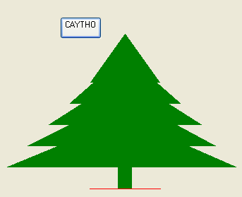
new Point(110, 250) };
hve.FillRectangle(Brushes.Green, 270, 240, 20, 40);
hve.DrawLine(Pens.Red, 230, 280, 330, 280);
hve.FillPolygon(Brushes.Green, tgiac);
hve.FillPolygon(Brushes.Green, tgiac1);
hve.FillPolygon(Brushes.Green, tgiac2);
hve.FillPolygon(Brushes.Green, tgiac3);
hve.FillPolygon(Brushes.Green, tgiac4);
hve.Dispose();

VẼ HINHD TRÒN CÓ LỒNG HÌNH VUÔNG VÀ TAM GIÁC
Graphics hve = this.CreateGraphics();
Point[] tgiac = new Point[] { new Point(200, 200), new Point(300, 300),
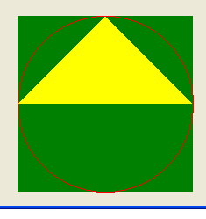
new Point(100, 300) };
hve.FillRectangle(Brushes.Green, 100, 200, 200, 200);
hve.FillPolygon(Brushes.Yellow, tgiac);
hve.DrawEllipse(Pens.Red, 100, 200, 200, 200);
hve.Dispose();

ĐỘ DÀY NÉT VẼ
Pen P = new Pen(Color.Red, 3);
Pen P2 = new Pen(Color.Blue, 6);
Pen P3 = new Pen(Color.Yellow,10);
Graphics gp= this.CreateGraphics();
gp.DrawLine(P, 50, 50, 300, 200);
gp.DrawEllipse (P2, 100, 100, 200, 100);

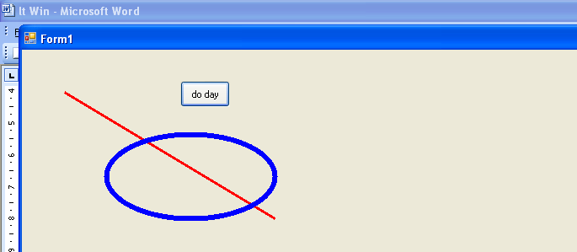

Vẽ hình có đường định dạng
using System.Drawing.Drawing2D;
Graphics Gp = this.CreateGraphics();
Brush b1 = new HatchBrush(HatchStyle.Percent05, Color.Red, Color.Pink);
Brush b2 = new HatchBrush(HatchStyle.Percent05, Color.Red, Color.Yellow);
Gp.FillEllipse(b1, 50, 50, 100, 50);
Gp.FillRectangle(b1,300,100,100,50);
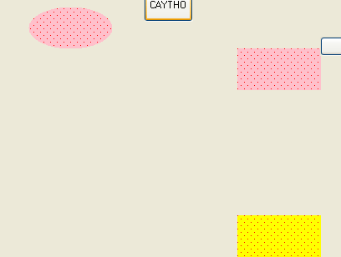
Gp.FillRectangle(b2, 300, 300, 100, 50);
Gp.Dispose();
Ghi chú:
Percent05: kiểu có thể thay đổi nếu thi thầy cho
Màu tự chọn
Red : màu dấu chấm
Pink: màu nền

Hình vẽ kết hợp
using System.Drawing.Drawing2D;
Graphics hve = this.CreateGraphics(); Point[] tgiac = new Point[] { new Point(200, 100), new Point(300, 200), new Point(100, 200) };
Pen P = new Pen(Color.Black, 5);
Brush b1 = new HatchBrush(HatchStyle.Cross, Color.Red, Color.Yellow);
Brush b2 = new HatchBrush(HatchStyle.Divot, Color.Blue, Color.White);
Brush b3 = new HatchBrush(HatchStyle.Horizontal, Color.Red, Color.Pink);
hve.FillRectangle(b1, 100, 100, 200, 200);
hve.FillEllipse(b2, 100, 100, 200, 200);
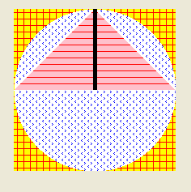
hve.FillPolygon(b3,tgiac);
hve.DrawLine(P, 200, 100, 200, 200);
hve.Dispose();
Mđỏ
Ghi chú:
mxanhh
mvang

